**DECLARAÇÃO DE DIREITOS AUTORAIS**

Nós,

- Lígia Maria Cabedo Rodrigues:



- Cleyton Cézar Souto Silva:

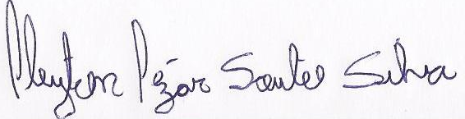

- Vívian Karla Bezerra Alves da Silva:



- Claudia Santos Martiniano :



- Ana Cristina de Oliveira e Silva:

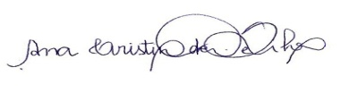

Marcelle de Oliveira Martins:

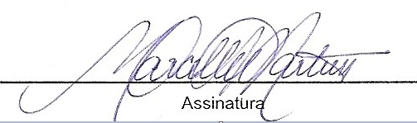

transferimos todos os direitos autorais do artigo intitulado “Riscos Ocupacionais: Percepção de Profissionais de Enfermagem da Estratégia Saúde da Família em João Pessoa – PB” à Revista Brasileira de Ciências da Saúde - RBCS. Declaramos ainda que o trabalho é original e que não está sendo considerado para publicação em outra revista, quer seja no formato impresso ou no eletrônico.